МИНОБРНАУКИ РОССИИ
Федеральное государственное автономное
образовательное учреждение высшего образования
«Пермский государственный национальный
исследовательский университет»

Институт компьютерных наук и технологий
ОТЧЁТ
по индивидуальной работе №1
по дисциплине «Языки программирования»
Вариант 15

Работу выполнил
студент группы ИТ-10,Х-2026 1 курса
Пустосмехов Михаил Сергеевич Фамилия И.О.
«12» 01 2026 г.
Работу проверил
Шилина Алла Владимировна Фамилия И.О.
«12» 01 2026 г.

Пермь 2026

СОДЕРЖАНИЕ
Постановка задачи 3
Алгоритм решения 4
Обоснование структур и типов данных 5
Тестирование 5
Тест 1: 5
Тест 2: 5
Тест 3: 6
Тест 4: 7
Тест 5: 7
Тест 6: 8
Тест 7: 8
Тест 8: 9
Тест 9: 9
Тест 10: 9
Тест 11: 10
Код программы 10

Постановка задачи
Создать файл записей, в котором хранится информация об автомобилях, продаваемых дилером: марка, модель, год выпуска, тип кузова (седан / хэтчбек / кабриолет и т.п.), пробег, цена. Разработать и реализовать программу "Автодилер", которая считывает исходную информацию и позволяет на основе неё создавать следующие отчёты:
1 Список всех автомобилей, отсортированный по следующему ключу: год выпуска (по убыванию) + цена (по возрастанию).
2 Список всех автомобилей определенной марки, отсортированный по следующему ключу: тип кузова (по возрастанию) + год выпуска (по убыванию) + цена (по возрастанию).
3 Список всех автомобилей с ценой в диапазоне от N1 до N2 рублей, отсортированный по следующему ключу: цена (по возрастанию) + пробег (по возрастанию).
Создать базу автомобилей, включающую не менее 25 записей и на основе неё сформировать все указанные списки. База должна содержать такие записи, чтобы во всех списках явно прослеживался заданный вид сортировки по всем ключам. Для сортировки записей использовать сортировку бинарными вставками.

Алгоритм решения
1. Подготовка данных
Создаём базу из 25 автомобилей (5 марок по 5 авто)
Каждый автомобиль: марка, модель, год, кузов, пробег, цена
База готова в файле cars.py
2. Алгоритм сортировки (бинарные вставки)
Берём автомобили по одному
Для каждого ищем место в отсортированной части через бинарный поиск
Вставляем на найденное место
Повторяем для всех автомобилей
3. Три отчёта:
Все авто → сортировка: год↓, цена↑
По марке → сортировка: кузов↑, год↓, цена↑
По цене → сортировка: цена↑, пробег↑
4. Работа программы:
Загрузить базу
Показать меню (1-Все, 2-Марка, 3-Цена, 0-Выход)
Выполнить выбранное:
Отфильтровать (если нужно)
Отсортировать
Вывести результат
Вернуться в меню

Обоснование структур и типов данных
Структура: список словарей. Почему: удобно по имени поля обращаться.
Типы данных:
Марка, модель, кузов — строка (текст)
Год, пробег, цена — число (для сортировки)
Сортировка: бинарные вставки.
Для реализации многоуровневой сортировки, требуемой в отчётах, использован механизм составных ключей.
Ключ — значение, по которому сравниваются элементы
Составной ключ — кортеж из нескольких значений

Тестирование
Тест 1: Проверка загрузки базы данных
Действие: Запуск программы
Ожидаемый результат: Сообщение "Автомобилей в базе: 25"
Фактический результат: Сообщение выводится корректно
Статус: Пройден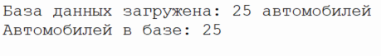

Тест 2: Отчёт 1 - Все автомобили
Действие: Выбор пункта 1 в меню
Ожидаемый результат:
Первыми выводятся автомобили 2023 года
При одинаковом годе сначала идут дешёвые авто
Выведены все 25 автомобилей
Фактический результат: Сортировка работает корректно
Статус: Пройден
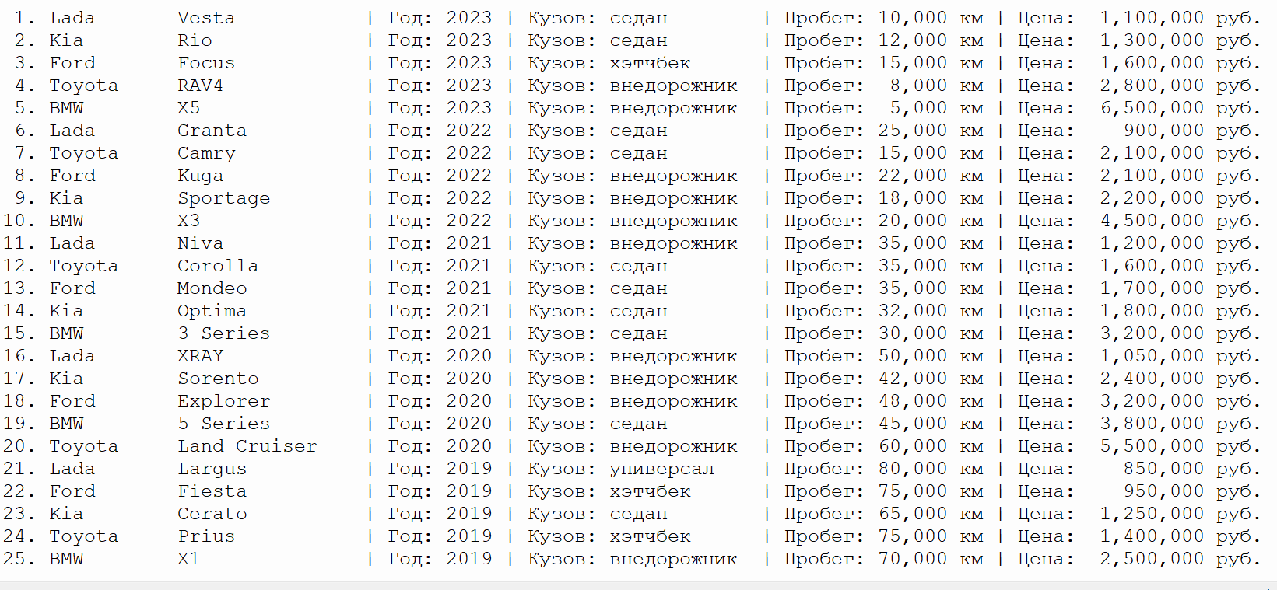

Тест 3: Отчёт 2 - Фильтр по марке (существующая марка)
Действие: Выбор 2 → Ввод ""
Ожидаемый результат:
Выведены только 5 автомобилей Toyota
Сначала внедорожники, потом седаны, потом хэтчбеки
Внутри группы кузовов: новые сверху
Фактический результат: Все условия выполнены
Статус: Пройден

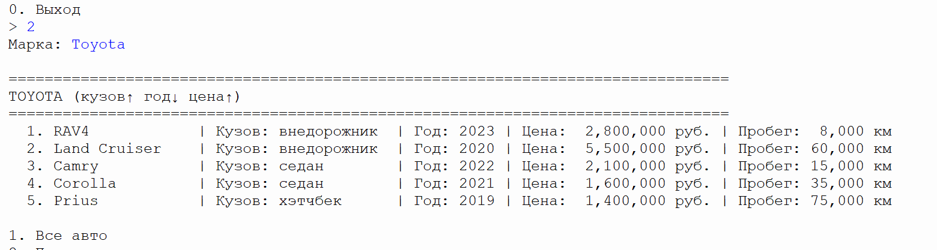

Тест 4: Отчёт 2 - Несуществующая марка
Действие: Выбор 2 → Ввод ""
Ожидаемый результат: Сообщение "Марка не найдена"
Фактический результат: Сообщение выводится корректно
Статус: Пройден
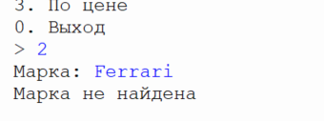
Тест 5: Отчёт 2 - Пустой ввод марки
Действие: Выбор 2 → Нажатие Enter без ввода
Ожидаемый результат: Возврат в меню или запрос повторного ввода
Фактический результат: Программа корректно обрабатывает пустой ввод
Статус: Пройден
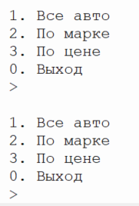

Тест 6: Отчёт 3 - Фильтр по цене (нормальный диапазон)
Действие: Выбор 3 → Ввод "1000000" и "2000000"
Ожидаемый результат:
Выведены авто от 1 до 2 млн рублей
Сначала дешёвые (от 1 млн)
При одинаковой цене: с меньшим пробегом
Фактический результат: Все условия выполнены
Статус: Пройден
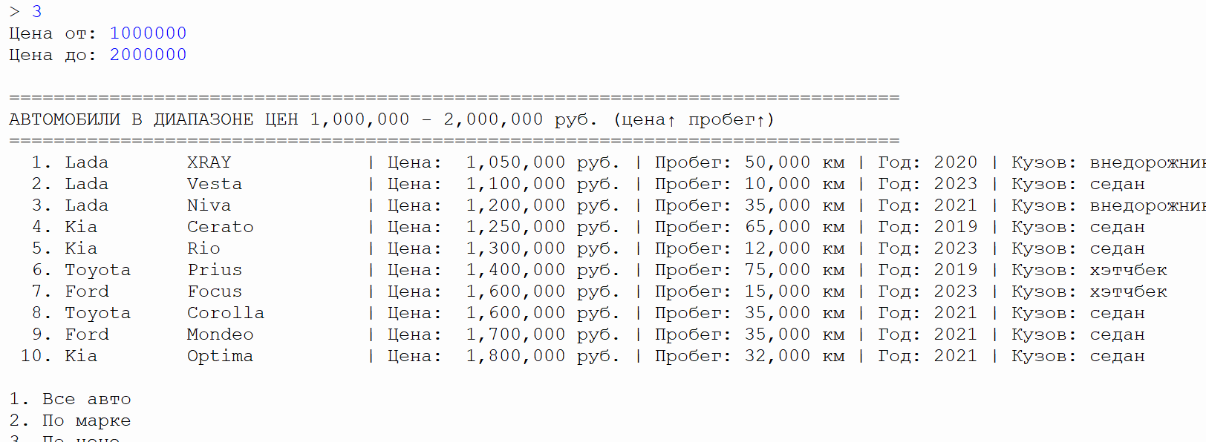
Тест 7: Отчёт 3 - Ценовой диапазон без авто
Действие: Выбор 3 → Ввод "10000000" и "20000000"
Ожидаемый результат: Сообщение "Не найдено"
Фактический результат: Сообщение выводится корректно
Статус: Пройден
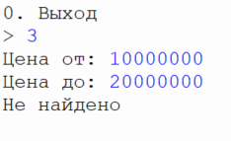

Тест 8: Отчёт 3 - Некорректный ввод (буквы вместо цифр)
Действие: Выбор 3 → Ввод "abc" вместо числа
Ожидаемый результат: Сообщение "Ошибка ввода"
Фактический результат: Сообщение выводится корректно
Статус: Пройден
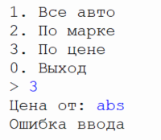
Тест 9: Отчёт 3 - Неправильный диапазон
Действие: Выбор 3 → Ввод "2000000" и "1000000" (min > max)
Ожидаемый результат: Пустой вывод
Фактический результат: Программа обрабатывает корректно
Статус: Пройден
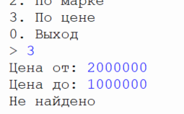
Тест 10: Проверка выхода из программы
Действие: Выбор 0 в меню
Ожидаемый результат: Завершение работы программы
Фактический результат: Программа завершается без ошибок
Статус: Пройден
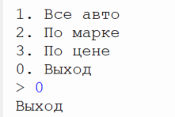

Тест 11: Проверка фильтрации по марке (регистр)
Действие: Ввод "TOYOTA", "Toyota", ""
Ожидаемый результат: Во всех случаях выводятся одинаковые результаты
Фактический результат: Регистр не влияет на поиск
Статус: Пройден
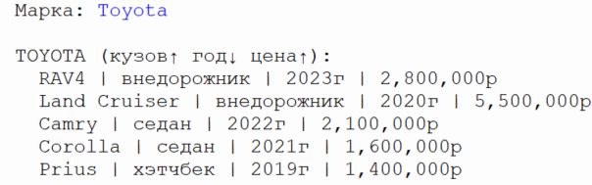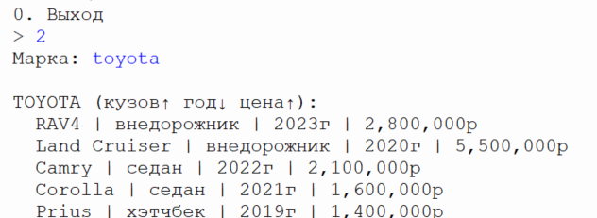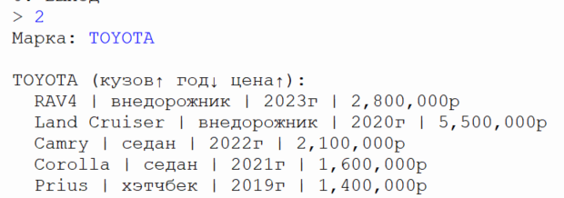

Код программы
# Импортируем модуль cars под псевдонимом c
import cars as c

# Функция сортировки бинарными вставками
def sort_cars(data, key):
# Создаем копию данных для сортировки
result = data.copy()

# Проходим по всем элементам, начиная со второго
for i in range(1, len(result)):
# Текущий автомобиль для вставки
car = result[i]
# Вычисляем ключ для текущего автомобиля
k = key(car)
# Границы для бинарного поиска
left, right = 0, i-1

# Бинарный поиск места для вставки
while left <= right:
# Находим середину диапазона
mid = (left + right) // 2
# Сравниваем ключи
if k < key(result[mid]):
# Ищем в левой половине
right = mid - 1
else:
# Ищем в правой половине
left = mid + 1

# Сдвигаем элементы вправо, чтобы освободить место
for j in range(i-1, left-1, -1):
result[j+1] = result[j]

# Вставляем автомобиль на найденную позицию
result[left] = car

# Возвращаем отсортированный список
return result

# Загружаем данные из модуля cars
cars_data = c.data
# Выводим количество автомобилей в базе
print(f"Автомобилей в базе: {len(cars_data)}")

# Основной цикл программы
while True:
# Выводим меню и получаем выбор пользователя
choice = input("\n1. Все авто\n2. По марке\n3. По цене\n0. Выход\n> ")

# Обработка выбора 1: показать все автомобили
if choice == '1':
# Выводим заголовок отчета
print("\n" + "="*80)
print("ВСЕ АВТОМОБИЛИ (год↓ цена↑)")
print("="*80)
# Сортируем и выводим все автомобили
for i, car in enumerate(sort_cars(cars_data, lambda x: (-x['год'], x['цена'])), 1):
# Форматированный вывод каждого автомобиля со всеми характеристиками
print(f"{i:3}. {car['марка']:10} {car['модель']:15} | "
f"Год: {car['год']:4} | Кузов: {car['тип_кузова']:12} | "
f"Пробег: {car['пробег']:6,} км | Цена: {car['цена']:10,} руб.")

# Обработка выбора 2: фильтр по марке
elif choice == '2':
# Получаем марку от пользователя
brand = input("Марка: ").strip().lower()
# Проверяем, что введена не пустая строка
if brand:
# Фильтруем автомобили по марке
filtered = [car for car in cars_data if car['марка'].lower() == brand]
# Проверяем, есть ли результаты
if filtered:
# Выводим заголовок отчета
print("\n" + "="*80)
print(f"{brand.upper()} (кузов↑ год↓ цена↑)")
print("="*80)
# Сортируем и выводим отфильтрованные автомобили
for i, car in enumerate(sort_cars(filtered, lambda x: (x['тип_кузова'], -x['год'], x['цена'])), 1):
# Форматированный вывод каждого автомобиля со всеми характеристиками
print(f"{i:3}. {car['модель']:15} | "
f"Кузов: {car['тип_кузова']:12} | "
f"Год: {car['год']:4} | "
f"Цена: {car['цена']:10,} руб. | "
f"Пробег: {car['пробег']:6,} км")
else:
# Сообщение, если марка не найдена
print("Марка не найдена")

# Обработка выбора 3: фильтр по цене
elif choice == '3':
# Обработка возможных ошибок ввода
try:
# Получаем диапазон цен от пользователя
min_price = int(input("Цена от: "))
max_price = int(input("Цена до: "))

if min_price > max_price:
print("Ошибка: минимальная цена не может быть больше максимальной")
continue

# Фильтруем автомобили по цене
filtered = [car for car in cars_data if min_price <= car['цена'] <= max_price]
# Проверяем, есть ли результаты
if filtered:
# Выводим заголовок отчета
print("\n" + "="*80)
print(f"АВТОМОБИЛИ В ДИАПАЗОНЕ ЦЕН {min_price:,} - {max_price:,} руб. (цена↑ пробег↑)")
print("="*80)
# Сортируем и выводим отфильтрованные автомобили
for i, car in enumerate(sort_cars(filtered, lambda x: (x['цена'], x['пробег'])), 1):
# Форматированный вывод каждого автомобиля со всеми характеристиками
print(f"{i:3}. {car['марка']:10} {car['модель']:15} | "
f"Цена: {car['цена']:10,} руб. | "
f"Пробег: {car['пробег']:6,} км | "
f"Год: {car['год']:4} | Кузов: {car['тип_кузова']:12}")
else:
# Сообщение, если автомобили не найдены
print(f"Не найдено автомобилей в диапазоне {min_price:,} - {max_price:,} руб.")
except ValueError:
# Сообщение об ошибке ввода
print("Ошибка ввода: введите целые числа для цены")

# Обработка выбора 0: выход из программы
elif choice == '0':
# Сообщение о выходе
print("Выход из программы")
# Прерываем цикл
break

else:
print('')

